

Polonistų asociacija

Metodinė medžiaga skirta mokytojams pagrindinio lenkų kalbos ir literatūros ugdymo programos įgyvendinimui ir pritaikymui

**Žaidybinimo metodo panaudojimas ugdymo procese**

Pamokų ciklo

**Česlavo Milošo pėdsakais. Milošas atrastas iš naujo**

8 klasei planas

Metodinės medžiagos autorės: Joana Szczyglovska, Renata Slavinskienė

Turinio redaktorės: Kinga Geben, Danuta Szejnicka

Vilnius

2024 m.

**Turinys**

Medžiagos aprašas 3

Mokymui(si) skirtos veiklos 7

LEKCJA 1 7

LEKCJA 2-3 9

LEKCJA 3-6 10

Załącznik A1 13

Załącznik A2 14

Załącznik B1 16

Załącznik B2 20

Załącznik C1 22

Załącznik C2 30

# 

# Medžiagos aprašas

|  |
| --- |
| **Pavadinimas:** Česlavo Milošo pėdsakais. Milošas atrastas iš naujo |
| **Dalykas:** Lenkų tautinės mažumos gimtoji kalba ir literatūra |
| **Klasė:** 8 |
| **Pasiekimų sritis:**  **Kalbėjimas, klausymas ir sąveika**  Dalyvauja įvairaus pobūdžio pokalbiuose ar diskusijose […] Diskutuoja įvairiomis temomis, išreiškia ir paaiškina savo nuomonę, remdamasis įvairių sričių žiniomis, argumentuotai prieštarauja. […] **(A2.1.3)**.  **Skaitymas ir teksto supratimas**  Sąmoningai skaito skirtingais būdais įvairius tekstus **(B1.1.3)**.  Randa, grupuoja, lygina ir apibendrina tekste tiesiogiai pateiktą informaciją ir išreikštus požiūrius. Pagal pateiktą modelį aptaria teksto kalbinės raiškos ir stiliaus elementus. Sieja, palygina ir apibendrina skirtingos raiškos informacijos fragmentus **(B2.1.3)**.  Randa ir paaiškina netiesiogiai išreikštą tekste informaciją ir mintis, atsakinėdamas į nukreipiamuosius klausimus įžvelgia teksto autoriaus intencijas **(B2.2.3)**.  […] Interpretuodamas taiko mąstymo operacijas: analizuoja, sintezuoja, lygina, argumentuoja ir daro išvadas **(B2.3.3)**.  Pasirinktuose šaltiniuose ieško, randa ir atrenka informaciją, kuri yra svarbi konkrečiam tikslui. Palygina, grupuoja ir apibendrina informaciją iš kelių skirtingų šaltinių **(B3.1.3)**.  **Rašymas ir teksto kūrimas**  Kuria žodžiu ir raštu skirtingos paskirties ir turinio tekstus, atitinkančius daugumą mokymosi turinyje nurodytų teksto tipų ir žanrų reikalavimų. Dažniausiai pasirenka atitinkamą kalbinę raišką, atsižvelgdamas į žanrą, temą, tikslą, adresatą ir komunikavimo situaciją įprastame kontekste ir už mokyklos ribų **(C1.1.3)**.  **Literatūros ir kultūros pažinimas**  Skaito ir aptaria literatūros kūrinius, jų istorinio konteksto elementus pagal daugumą nurodytų aspektų. Atsakydamas į nukreipiamuosius klausimus aptaria kūrinių vertę bent dviem aspektais iš pateiktų. Sieja daugumą perskaitytų kūrinių su autoriais, jų biografijos elementais ir su kitais kūriniais pagal nurodytus aspektus. […] **(E1.1.3)**.  Analizuoja, interpretuoja, lygina ir vertina lyrikos […] kūrinius, remdamasis literatūros teorija ir savarankiškai pasirinktu kontekstu (pvz., socialiniu, istoriniu, kultūriniu). Analizuoja ir vertina grožinio kūrinio kalbinę raišką ir atsakinėdamas į nukreipiamuosius klausimus paaiškina jos funkciją kūrinyje **(E2.1.3).**  Naudojasi įvairiais […] šaltiniais ir skaitmeninėmis mokymosi priemonėmis, vykdydamas užduotį **(E4.2.3).** |
| **Mokymo(si) turinio tema(os)**  **Skaitymas ir teksto supratimas**  Mokomasi atpažinti tiesioginę ir netiesioginę informaciją, suprasti teksto autoriaus intenciją; susieti, palyginti, grupuoti ir apibendrinti skirtingos raiškos informaciją iš kelių įvairių šaltinių. Mokomasi įvardyti teksto temą, problemą, idėjas ir vertybes, nurodyti esmines ir neesmines detales, faktus, atpažinti raiškos priemones, paaiškinti jų prasmę ir tikslingumą; aptarti teksto vertę, problemas, idėjas, vertybes, išreikšti savo nuomonę apie tekstą; įvertinti informacijos šaltinio patikimumą, informacijos objektyvumą ir subjektyvumą.  **Rašymas ir teksto kūrimas**  Teksto kūrimo gebėjimai. Gilinami gebėjimai nagrinėti samprotaujamojo rašinio temą, mokomasi išlaikyti ir aptarti kuriamo teksto temos vientisumą. Mokomasi formuluoti kuriamo teksto pagrindinę mintį, tezę ar hipotezę. Mokomasi plėtoti mintį, suskirstyti pagrindinę mintį į teiginius. Mokomasi teksto planavimo ir argumentavimo struktūros. (...)  **Literatūros ir kultūros pažinimas**  Atsižvelgiant į mokinių amžių ir jų interesus, pateiktą nagrinėjamų kūrinių tematiką, skaityti ir nagrinėti pasirenkami kūriniai arba jų ištraukos: įvairių rūšių ir žanrų; klasikinių ir šiuolaikinių autorių; žymiausių lenkų ir užsienio literatūros atstovų; autorių, kurių kūryba ar biografija susijusi su Lietuva;  Pasirinktuose grožinės literatūros kūriniuose ir įvairiuose kultūros tekstuose mokomasi nagrinėti įvairiais aspektais pateiktas privalomas temas: Tradicinės vertybės šiuolaikinio žmogaus akimis. Tapatybės paieškos. Mokomasi interpretuoti ir vertinti grožinį tekstą: pateikti savo supratimą apie kūrinį ir jį pagrįsti; nagrinėti literatūros kūrinius remiantis visuotinėmis vertybėmis; taikant istorijos ir kultūros žinias; interpretuoti literatūros kūrinius taikant būtinąjį kontekstą, pvz., biografinį, istorinį, kultūrinį, filosofinį, socialinį; palyginti panašios tematikos tekstus.  Pateikiamos įvairios kultūrinio ugdymo formos, kurių tikslas – padėti įtvirtinti per kalbos ir literatūros pamokas įgytas žinias ir gebėjimus, tobulinti kritinio mąstymo gebėjimus, ugdyti kūrybiškumą, socialinius emocinius įgūdžius, pilietines nuostatas atliekant mokomąsias užduotis: pamokos įvairiose kultūrinėse erdvėse (pvz., edukacinės ekskursijos, teminiai užsiėmimai, dirbtuvės), susietose su tam tikrais literatūriniais kūriniais arba temomis. |
| **Ugdomos kompetencijos**  **Komunikavimo**  Skaito įvairių tipų tekstus, atsižvelgdamas į skaitymo tikslą ir taikydamas įvairias skaitymo strategijas. Įžvelgia ir aptaria skaitomų tekstų turinio ir kalbinės raiškos elementus, teksto kontekstus, intenciją. Tikslingai ir atsakingai naudojasi įvairiais informacijos šaltiniais. Įvairiais aspektais analizuoja, interpretuoja ir vertina literatūros ir kitus meno kūrinius.  **Pažinimo**  Susipažįsta su Česlavo Milošo poezija, jo biografija ir su jo asmenybe tiesiogiai susijusiomis Vilniaus vietomis.  **Skaitmeninė kompetencija**  Integruoja informaciją ir įgūdžius, įgytus naudojant IKT priemones, į kalbinių ir literatūrinių įgūdžių tobulinimo procesą pamokų ciklo metu.  **Socialinė, emocinė ir sveikos gyvensenos kompetencija**  Bendradarbiauja su bendraamžiais, atlieka užduotis grupėse, diskutuoja, kalba klasės forume  **Kultūrinė**  Aptaria Č. Milošo kūrinį istorijos kontekste. Domisi lenkų ir lietuvių tautų kultūra, tradicijomis ir visuomeniniu gyvenimu, ieško tarpkultūrinių ryšių.  **Kūrybiškumo kompetencija**  Kūria argumentuota pastraipą, ražo reportažą apie orientacinio žaidimo metu aplankytas vietas. Tinkamai ir estetiškai pateikia ir iliustruoja savo sukurtą tekstą. Taiko rašymo strategijas. |
| **Mokymosi uždaviniai (pamatuojami) ir vertinimo kriterijai**  Dirbdami individualiai, porose, grupėje interpretuos Č. Milošo eilėraštį išskirdami pagrindinius teminius motyvus (tėvynė, dvasinis peizažas), taip pat nustatys ir aptars kūrinių istorinio konteksto elementus; analizuos ir aptars publicistinio teksto temą ir pagrindinę mintį; remdamiesi gauta informacija, taikys analizės, sintezės, palyginimo, argumentavimo ir išvadų darymo įgūdžius; dalyvaus orentaciniame žaidime, kurio metu lankys Vilniuje esančias vietas, susijusias su Česlovu Milošu; surinks informaciją apie šias vietas, taip pat aptars jų svarbą poeto kūrybai ir gyvenimui; parašys reportažą iš žaidimo, aprašydami jo eigą, įspūdžius bei surinktą informaciją. |
| **Galimi mokymo(si) metodai, siūloma veikla**  Interaktyvus žaidimai, orientacinis žaidimas, individualus darbas, darbas grupėse, teksto analizė ir interpretacija, rezultatų pristatymas ir diskusija, refleksija. |
| **Užduotys, skirtos pasiekti mokymosi uždavinių**  Lyrikos teksto interpretavimo užduotys  Skaitomo teksto užduotys  Orientacinio žaidimo užduotys |
| **Užduotys, skirtos vertinimui ir įsivertinimui**  Mokiniai pažymi kriterijus, kuriuos pasiekė.  Mokinys:  Įvardija svarbiausius faktus iš Č. Milošo gyvenimo.  Interpretuoja lyrinį tekstą.  Paaiškina lyrinio subjekto išgyvenimus, įspūdžius, mintis.  Aptaria autoriaus naudojamų stilistinių priemonių funkcija.  Supranta skaitomą publicistinį tekstą.  Analizuoja tekste aptartą temą.  Įvardija dviejų lenkų Nobelio premijos laureatų santykius.  Įvardija pagrindines Č. Milošo gyvenimo ir kūrybos vietas.  Naudoja IKT priemones užduotims atlikti.  Sujungia literatūrines žinias su vietos kultūros paveldu.  Interpretuoja ir apibendrina tekste esančią informaciją.  Atlieka su tekstu susijusias užduotis.  Formuluoja atsakymus, redaguoja informaciją ir pagrindimus.  Rašo trumpą argumentuotą pastraipą, reportažą apie orientacinį žaidimą. |
| **Namų darbai (jei reikia, nurodykite, kokius namų darbus mokiniai turėtų atlikti):**  Trumpa argumentuoja pastraipa.  Reportažas apie orientacinį žaidimą. |
| **Siūloma papildoma medžiaga / literatūra / skaitmeninės mokymo priemonės (SMP):**   1. Czesław Miłosz, *W mojej ojczyźnie*, Prieiga per internetą   <https://literatura.wywrota.pl/wiersz-klasyka/1481-czeslaw-milosz-w-mojej-ojczyznie.html> (žiūrėta: 2024-10-10)   1. *Wisława Szymborska i Czesław Miłosz. Znajomość czy przyjaźń*?, Prieiga per internetą   <https://gazetakrakowska.pl/wislawa-szymborska-i-czeslaw-milosz-znajomosc-czy-przyjazn/ar/593597> (žiūrėta: 2024-10-10)   1. Renata Dunajewska, *Czesław Miłosz. Prawnik, który otrzymał literackiego Nobla*, Prieigaper internetą   <https://www.lrt.lt/pl/wiadomosci/1261/2212860/czeslaw-milosz-prawnik-ktory-otrzymal-literackiego-nobla> (žiūrėta: 2024-10-10)   1. Grażyna Hajdukiewicz, *Wilno Miłosza*, Prieiga per internetą   <https://www.wilno.name/litwa/milosz.html?fbclid=IwY2xjawF08TBleHRuA2FlbQIxMQABHQvFQ10o6TBdYEpcqpOweP8TyH6Jg09qONZENSPHiZjQFZCJ95k3fvt-1Q_aem_Kdx0y7LZWYkXM259y5XEnA> (žiūrėta: 2024-10-10)   1. Tomasz Snarski, Czesław Miłosz – poeta i prawnik, czyli o zapomnianej tożsamości noblisty, Prieiga per internetą   <https://kurierwilenski.lt/2021/10/10/czeslaw-milosz-poeta-i-prawnik-czyli-o-zapomnianej-tozsamosci-noblisty/> (žiūrėta: 2024-10-10)   1. *Czesław Miłosz. Najważniejsze fakty z życia wybitnego pisarza,* Prieiga per internetą <https://www.tvp.pl/79794938/czeslaw-milosz-zycie-i-kariera-wielkiego-pisarza> (žiūrėta: 2024-10-11) 2. *Ojczyzna laureata Nagrody Nobla Czesława Miłosza,* Prieiga per internetą <https://www.kedainiutvic.lt/turystyka/pl/objects/ojczyzna-laureata-nagrody-nobla-czeslawa-milosza> (žiūrėta: 2024-10-11) 3. Poznaj Wilno. *Cela Konrada,* Prieiga per intenetą <https://poznajwilno.pl/miasto/warto-zwiedzic/kultura-sztuka-architektura/cela-konrada/> (žiūrėta: 2024-10-11) 4. Justyna Giedrojć, *Przed 15 laty odtworzono Celę Konrada*, Prieiga per internetą <https://kurierwilenski.lt/2024/05/28/przed-15-laty-odtworzono-cele-konrada/> (žiūrėta: 2024-10-11) 5. Mieczysław Jackiewicz, *Nietypowy pomnik dla wyjątkowej osoby: Schody Czesława Miłosza w Wilnie*, Prieiga per internetą <https://kurierwilenski.lt/2024/02/19/nietypowy-pomnik-dla-wyjatkowej-osoby-schody-czeslawa-milosza-w-wilnie/> (žiūrėta: 2024-10-11) |
| **Reikalingi materialiniai ir technologiniai ištekliai:**  Išmanieji telefonai, interneto prieiga. |
| **Pateikta konkreti medžiaga, kurią galima naudoti pamokoje (užduočių lapai, veiklų planai):**  Užduočių lapai |
| Mokinio vertinimo kriterijai pritaikyti prie kiekvienoje mokykloje taikomų vertinimo sistemos principų. |

# Mokymui(si) skirtos veiklos

CYKL LEKCJI DLA KLASY 8

Śladami Czesława Miłosza. Miłosz odkryty na nowo

**SŁOWO WSTĘPNE:**

Cykl lekcji poświęcony jest wyjątkowej postaci polskiej literatury – Czesławowi Miłoszowi. Laureat Nagrody Nobla, poeta, prozaik i eseista, to nie tylko wielki twórca, ale także świadek burzliwych wydarzeń XX wieku. Celem cyklu lekcji jest poznanie życiorysu poety poprzez zgłębianie jego twórczości, która pełna jest refleksji nad ojczyzną, losem człowieka i wypełniona tęsknotą za miejscami bliskimi sercu. Miłosz to także poeta głęboko związany z Wilnem, miastem swojego dzieciństwa i młodości, które stało się nieodłącznym elementem jego duchowego pejzażu.

Poznamy wiersz, który odkrywa przed nami jego emocjonalny stosunek do ojczyzny. Dzięki grze terenowej, którą przygotowały uczennice: Ewelina Fiodorowa, Emilia Szuksztul, Emilia Burbo, Emilia Iluk, Alina Lisiecka i Inesa Kieżun, odkryjemy także te miejsca w Wilnie, które na zawsze zapisały się w pamięci poety. W trakcie tych lekcji przyjrzymy się również niezwykłej przyjaźni Czesława Miłosza z Wisławą Szymborską – dwójki wybitnych poetów, których rozmowy i twórcze dialogi inspirowały ich wzajemnie przez lata.

Cykl lekcji to wspólna podróż śladami wielkiego noblisty.

## **LEKCJA 1**

**TEMAT:** Obraz ojczyzny w poetyckiej wizji Czesława Miłosza. Interpretacja wiersza *W mojej ojczyźnie.*

**Przed lekcją:**

Nauczyciel prosi uczniów, by zapoznali się z biografią Czesława Miłosza (np. <https://culture.pl/pl/tworca/czeslaw-milosz>) i sporządzili notatkę z najważniejszymi wydarzeniami w jego życiu.

**Faza wprowadzająca:**

1. Sprawdzenie pracy domowej. Krótkie przypomnienie życiorysu Czesława Miłosza (ze szczególnym naciskiem na wątki związane z ojczyzną i wygnaniem). Nauczyciel sprawdza stopień przyswojenia informacji za pomocą interaktywnego quizu w formie TESTU WYBORU. <https://learningapps.org/view37150576>



1. Wprowadzenie do tematu zajęć. Nauczyciel zadaje uczniom pytania: Czym dla Miłosza była ojczyzna? Jakie znaczenie miała dla niego w okresie wygnania?
2. Nauczyciel wyświetla i odczytuje temat i cele lekcji: Obraz ojczyzny w poetyckiej wizji Czesława Miłosza.Interpretacja wiersza *W mojej ojczyźnie*

Cele operacyjne. Uczeń:

* Zna najważniejsze fakty z życia Czesława Miłosza.
* Interpretuje tekst poetycki.
* Omawia funkcję środków stylistycznych zastosowanych przez autora.
* Formułuje odpowiedzi, redaguje informacje, uzasadnienia.
* Tworzy krótką wypowiedź argumentacyjną.

**Faza realizacyjna:**

1. Nauczyciel zapoznaje uczniów z genezą powstania wiersza.
2. Wiersz powstał w 1937 roku, gdy twórczość Miłosza dzieliła się na arkadyjskie wspomnienia dzieciństwa oraz katastroficzne wizje nadchodzącej wojny. Apokaliptyczne nastroje są jedną z głównych cech grupy literackiej *Żagary*. Grupa powstała w 1931 roku i należała do Drugiej Awangardy, zwanej także *awangardą wileńską*. Jej członkowie postulowali tworzenie literatury zaangażowanej społecznie i reprezentującej katastrofizm. Powstanie grupy było związane ze środowiskiem Uniwersytetu Wileńskiego, gdzie Miłosz studiował polonistykę, a następnie prawo.
3. Pesymistyczne nastawienie względem przyszłości wynikało z napiętej sytuacji politycznej oraz rosnących w siłę systemów totalitarnych. W utworze, Miłosz przedstawia wyidealizowaną wizję Litwy, kraju, w którym się wychował. Poeta urodził się w Szetejniach, majątku swojej matki, położonym nad Niewiażą. Miłosz uważał, że wychowanie w wielokulturowym i tolerancyjnym Wielkim Księstwie Litewskim wywarło ogromny wpływ na jego dalsze życie i twórczość poetycką.
4. Rozdanie uczniom tekstu wiersza *W mojej ojczyźnie.* (Załącznik A1)
5. Ciche odczytanie wiersza przez uczniów. Krótka rozmowa na temat pierwszych wrażeń: Jakie emocje wywołuje ten wiersz? Jakie obrazy pojawiają się w wyobraźni po lekturze?
6. Praca w grupach. Rozdanie uczniom karty pracy do wiersza *W mojej ojczyźnie.* (Załącznik A2)
7. Dyskusja i interpretacja. Odczytanie odpowiedzi z kart pracy. Dyskusja w klasie: Jakie przesłanie niesie wiersz? Czy obraz ojczyzny w utworze Miłosza jest bardziej pozytywny czy negatywny?

**Faza podsumowująca**

1. Nauczyciel wspólnie z uczniami przeprowadza ewaluację, podczas której uczniowie zapisują wnioski, jak Miłosz postrzegał swoją ojczyznę i w jaki sposób to uczucie odbija się w jego poezji? Zwrócenie uwagi na uniwersalność tematyki wiersza: tęsknota za ojczyzną, złożoność tożsamości narodowej.
2. Nauczyciel ponownie odczytuje temat i cele lekcji. Inicjuje krótką rozmowę na temat kryteriów sukcesu. Natomiast uczniowie samodzielnie zaznaczają, kryteria, które osiągnęli.

|  |  |  |  |  |
| --- | --- | --- | --- | --- |
| Kryteria sukcesu | Wspaniale | Średnio | Miernie | Komentarz  (dlaczego?) |
| Znam najważniejsze fakty z życia Czesława Miłosza. |  |  |  |  |
| Interpretuję tekst poetycki. |  |  |  |  |
| Omawiam funkcję środków stylistycznych zastosowanych przez autora. |  |  |  |  |
| Formułuję odpowiedzi, redaguję informacje, uzasadniam. |  |  |  |  |
| Tworzę krótką wypowiedź argumentacyjną. |  |  |  |  |

**Praca domowa**

Napisz krótką wypowiedź argumentacyjną, w której odpowiesz na pytanie: Jakie uczucia wobec ojczyzny wyrażają słowa Miłosza w wierszu *W* *mojej ojczyźnie*? Swoją odpowiedź uzasadnij cytatami z tekstu.

## **LEKCJA 2-3**

**TEMAT**: Relacja Wisławy Szymborskiej i Czesława Miłosza – znajomość czy przyjaźń?

**Faza wprowadzająca:**

1. Sprawdzenie pracy domowej. Nauczyciel prosi wybranych uczniów o odczytanie notatki, w której odpowiadają na pytanie: Jakie uczucia wobec ojczyzny wyrażają słowa Miłosza w wierszu *W mojej ojczyźnie*?
2. Wprowadzenie do tematu zajęć. Nauczyciel przygotowuje dla uczniów grę polegającą na dopasowaniu polskich noblistów z dziedziny literatury do lat, w których przyznano im nagrodę. Po wykonaniu zadania nauczyciel zwraca uwagę, że Miłosz i Szymborska otrzymali nagrodę w niewielkim odstępie czasowym. <https://learningapps.org/view37581072>



1. Nauczyciel prosi uczniów, by podali informację, jaką posiadają na temat Wisławy Szymborskiej.
2. Nauczyciel wyświetla i odczytuje temat oraz cele lekcji.

Cele operacyjne. Uczeń:

* Rozumie czytany tekst publicystyczny.
* Analizuje temat poruszony w tekście.
* Zna relacje między dwoma polskimi laureatami Nagrody Nobla
* Interpretuje i podsumowuje informacje zawarte w tekście.
* Wykonuje zadania związane z tekstem.

**Faza realizacyjna:**

1. Nauczyciel rozdaje tekst oraz zadania do niego (Załącznik B1). Prosi uczniów, by na początku przejrzeli cały arkusz z zadaniami, upewniając się, że nie ma braków w druku.

2. Praca indywidualna. Uczniowie czytają tekst i wykonują samodzielnie zadania do niego.

**Faza podsumowująca:**

1. Nauczyciel zbiera prace uczniów i ocenia je sam lub wspólnie z uczniami sprawdza odpowiedzi, a uczniowie oceniają siebie według podanej punktacji. (Załącznik B2)

2. Nauczyciel zachęca uczniów, by wypowiedzieli się na temat trudności, jakie napotkali w trakcie wykonywania zadań na czytanie ze zrozumieniem.

3. Nauczyciel ponownie odczytuje temat i cele lekcji. Inicjuje krótką rozmowę na temat kryteriów sukcesu. Natomiast uczniowie samodzielnie zaznaczają kryteria, które osiągnęli.

|  |  |  |  |  |
| --- | --- | --- | --- | --- |
| Kryteria sukcesu | Wspaniale | Średnio | Miernie | Komentarz  (dlaczego?) |
| Rozumiem czytany tekst publicystyczny. |  |  |  |  |
| Analizuję temat poruszony w tekście. |  |  |  |  |
| Znam relacje między dwoma polskimi laureatami Nagrody Nobla. |  |  |  |  |
| Interpretuję i podsumowuję informacje zawarte w tekście. |  |  |  |  |
| Wykonuję zadania związane z tekstem. |  |  |  |  |

**Praca domowa.**

Nauczyciel zapowiada, że następne zajęcia odbędą się w terenie. Uczniowie powinni powtórzyć materiał z poprzednich zajęć.

## **LEKCJA 3-6**

**TEMAT:** Odkrywanie śladów Czesława Miłosza w Wilnie – gra terenowa.

**Faza wprowadzająca:**

1. Nauczyciel podaje temat i cele lekcji *Odkrywanie śladów Czesława Miłosza w Wilnie – gra terenowa.*

Cele operacyjne. Uczeń:

* Zna miejsca kluczowe związane z życiem i twórczością Czesława Miłosza.
* Odkrywa historię w przestrzeni miejskiej, współpracując z zespołem
* Wykorzystuje narzędzia TIK podczas wykonywania zadań i orientacji w terenie.
* Integruje wiedzę literacką z lokalnym dziedzictwem kulturowym.
* Pisze relację z gry terenowej.

1. Podział na grupy. Uczniowie zostają podzieleni na 3-5 grup (w zależności od liczby uczestników).
2. Instrukcja. Każda grupa otrzymuje karty pracy z tekstami o miejscach związanych z Cz. Miłoszem oraz zadaniami (Załącznik C2). Grupy zapoznają się z tekstem i rozwiązują zadania. Hasło wykonanego zadania wskazuje miejsce, do którego grupa powinna się udać. Jeżeli uczeń nie wie, gdzie znajduje się to miejsce, szuka w internecie adresu. Przy podanym miejscu grupa powinna wykonać zdjęcie, np. wykonać swoje zdjęcie przy tablicy pamiątkowej. Następnie grupa czyta o tym miejscu informacje podane w karcie pracy i wykonuje zadanie do tekstu. Na koniec gry wszyscy spotykają się w ostatnim wyznaczonym punkcie, aby podsumować zadania. Czas wykonywania zadań 90 min. (Załącznik C1)
3. Technika bezpieczeństwa. Nauczyciel przypomina o zasadach bezpieczeństwa obowiązujących podczas poruszania się po mieście.

**Faza realizacyjna:**

Rozpoczęcie gry: punktem wyjścia jest pomnik S. Moniuszki na skwerze przy kościele św. Katarzyny. Uczniowie otrzymują zadanie oparte na wiedzy o Cz. Miłoszu, zdobytej na poprzednich lekcjach. Po rozwiązaniu zadania i odczytaniu hasła udają się do pierwszego punktu.

Punkty gry: Gimnazjum im. Zygmunta Augusta (Nacionalinė Švietimo Agentūra ul. Kalinausko 7); Uniwersytet Stefana Batorego (Uniwersytet Wileński ul. Universiteto 3); Zaułek Literacki (ul. Literatų 5); Schody Miłosza (ul. O. Šimaitės 1); Cela Konrada (ul. Aušros Vartų 7A); Klub Włóczęgów Wileńskich (ul. Pylimo 54)

**Faza podsumowująca:**

1. Podsumowanie gry i omówienie wyników. Spotkanie w wyznaczonym miejscu. Grupy prezentują swoje odpowiedzi, pokazują zdjęcia wykonane przy tablicach pamiątkowych, omawiają, co odkryły podczas pokonywania trasy.
2. Spotkanie z członkami Akademickiego Klubu Włóczęgów Wileńskich. Wysłuchanie informacji o historii oraz o współczesnej działalności organizacji.
3. Nauczyciel prosi uczniów, by wypowiedzieli się na temat trudności, jakie napotkali podczas wykonywania zadań.
4. Nauczyciel inicjuje krótką rozmowę na temat kryteriów sukcesu. Natomiast uczniowie samodzielnie zaznaczają kryteria, które osiągnęli.

|  |  |  |  |  |
| --- | --- | --- | --- | --- |
| Kryteria sukcesu | Wspaniale | Średnio | Miernie | Komentarz  (dlaczego?) |
| Znam miejsca kluczowe dla życia i twórczości Cz. Miłosza. |  |  |  |  |
| Odkrywam historię w przestrzeni miejskiej, współpracując z zespołem. |  |  |  |  |
| Wykorzystuję narzędzia TIK w wykonywaniu zadań i orientacji w terenie. |  |  |  |  |
| Integruję wiedzę literacką z lokalnym dziedzictwem kulturowym. |  |  |  |  |
| Piszę relację z gry terenowej. |  |  |  |  |

**Praca domowa**

Napisz krótką relację z gry terenowej, w której opiszesz, co najbardziej cię zaskoczyło lub zainspirowało podczas poznawania Wilna śladami Czesława Miłosza.

## **Załącznik A1**

**Czesław Miłosz**

W mojej ojczyźnie

W mojej ojczyźnie, do której nie wrócę,

Jest takie leśne jezioro ogromne,

Chmury szerokie, rozdarte, cudowne

Pamiętam, kiedy wzrok za siebie rzucę.

I płytkich wód szept w jakimś mroku ciemnym,

I dno, na którym są trawy cierniste,

Mew czarnych krzyk, zachodów zimnych czerwień,

Cyranek świsty w górze porywiste.

Śpi w niebie moim to jezioro cierni.

Pochylam się i widzę tam na dnie

Blask mego życia. I to, co straszy mnie,

Jest tam, nim śmierć mój kształt na wieki spełni.

Warszawa, 1937

## **Załącznik A2**

**Karta Pracy: Interpretacja wiersza Czesława Miłosza *W mojej ojczyźnie***

Przeczytaj uważnie wiersz Cz. Miłosza *W mojej ojczyźnie*. Wykonaj poniższe zadania:

1. Napisz,jakie miejsce opisuje podmiot liryczny w pierwszej strofie wiersza? Jakie emocje wiążą się z tym opisem?

**2.** Wypisz wers, w którym pojawia się informacja, że podmiot liryczny nie wróci do swojej ojczyzny? Napisz, co to może oznaczać?

**3.**  Jakie uczucia wywołuje w podmiocie lirycznym wspomnienie o ojczyźnie? Podaj co najmniej dwa przykłady.

**4.** Wskaż i nazwij środki stylistyczne użyte w poniższych fragmentach wiersza:

**a)** *Chmury szerokie, rozdarte, cudowne*  
Środek stylistyczny: ________________________________  
Wyjaśnij jego funkcję: ________________________________________________________

**b)** *płytkich wód szept*  
Środek stylistyczny: ________________________________  
Wyjaśnij jego funkcję: ________________________________________________________

**c)** *Cyranek świsty w górze porywiste*  
Środek stylistyczny: ________________________________  
Wyjaśnij jego funkcję: ________________________________________________________

**5.** Odpowiedz na poniższe pytania, aby pogłębić zrozumienie wiersza:

**a)** Jakie znaczenie ma obraz *leśnego jeziora* w wierszu? Czy jest to jedynie opis miejsca, czy może mieć znaczenie symboliczne?

**b)** Co według Ciebie symbolizują *ciernie* i *krzyk czarnych mew*? Jakie emocje wywołują te obrazy?

**c)** Jakie uczucia wobec ojczyzny wyrażają ostatnie wersy wiersza (*I to, co straszy mnie, / Jest tam, nim śmierć mój kształt na wieki spełni*)? Jak rozumiesz ten fragment?

**6.** Zinterpretuj poniższe fragmenty wiersza:

**a)** *Śpi w niebie moim to jezioro cierni.*  
Co może oznaczać metafora *jezioro cierni*? Jakie uczucia mogą towarzyszyć podmiotowi lirycznemu, gdy myśli o swoim *niebie*?

**b)** *Blask mego życia. I to, co straszy mnie*  
Jakie znaczenie ma *blask życia* w kontekście całego wiersza? Jakie przeciwieństwo sugeruje fragment dotyczący *tego, co straszy*?

**7.** Wyobraź sobie, że podmiot liryczny opisuje swoje wspomnienia z dzieciństwa związane z ojczyzną. Napisz krótki tekst (3-4 zdania), w którym przedstawisz, co mogłoby znaleźć się w jego wspomnieniach (mogą to być np. obrazy, dźwięki, emocje).

**8.** Na podstawie wiersza *W mojej ojczyźnie* i swojej wiedzy o Czesławie Miłoszu, odpowiedz na pytanie: **Jakie miejsce w twórczości Miłosza zajmuje ojczyzna?** Wypisz trzy argumenty, które popierają Twoją odpowiedź.

**1.** _________________________________________________________________________  
**2.**_________________________________________________________________________  
**3.** _________________________________________________________________________

## **Załącznik B1**

**Test czytania ze zrozumieniem**

Przeczytaj uważnie podany tekst, a następnie wykonaj poniższe zadania. Zadbaj o precyzyjne odpowiedzi i staranność językową.

*Wisława Szymborska i Czesław Miłosz. Znajomość czy przyjaźń?*

Pierwszy raz poetka spotkała Czesława Miłosza 31 stycznia 1945 roku na inaugurującym życie literackie w świeżo wyzwolonym Krakowie poranku poetyckim. – Największe wrażenie zrobił na mnie Miłosz – opowiadała nam. – Poeci przeważnie czytali z okropną dykcją, mylili się, dukali, a że wszystko odbywało się bez mikrofonów, mało co było słychać. A tu nagle wychodzi on, ma wygląd gniewnego cherubina, głos świetnie postawiony. Pamiętam, że pomyślałam: to wielki poeta. Oczywiście nie ośmieliłam się podejść.

(...) Przez Kraków Miłosz ledwo przemknął, już w listopadzie 1945 roku wyjechał na placówkę do Nowego Jorku. Szymborskiej jednak jeszcze jedno spotkanie zdążyło wbić się w pamięć. A to dlatego, że naraziło jej podziw na ciężką próbę. No i odbyło się w prawdziwej restauracji, gdzie znalazła się po raz pierwszy w życiu. Rozejrzała się po sali i co zobaczyła?

– Przy sąsiednim stoliku, w towarzystwie, siedział Miłosz. Kelner przyniósł mu schaboszczaka z kapustą i on wcinał z apetytem. Pamiętam, że ten widok: uduchowiony poeta, cherubin, z kotletem wieprzowym w ustach, głęboko mnie przeraził. Wiedziałam, że i poeci czasem muszą jeść, ale żeby dania tak pospolite? Nie od razu się z tym pogodziłam. Wkrótce zaczęłam być pilną czytelniczką poezji, a kiedy przeczytałam *Ocalenie* i jego wiersze w prasie, moje onieśmielenie jeszcze urosło. (...)

I tak jesienią 1957 roku nie miała odwagi zagadnąć go, kiedy przypadkiem natknęła się na niego w paryskiej kawiarni: *Przechodził między stolikami, prawdopodobnie z kimś umówiony. Nadarzała się okazja, by podejść i powiedzieć – co może chętnie by wtedy usłyszał – że jego zakazane książki są jednak w kraju czytane, przepisywane z pojedynczych, przemycanych przez granicę egzemplarzy. I że ci, co bardzo chcą, dostęp do nich prędzej czy później znajdują*.

Osobiście poznali się, kiedy Miłosz przyjechał do Polski w 1989 roku odebrać doktorat honoris causa na Uniwersytecie Jagiellońskim. Udzielając wtedy wywiadu pismu *NaGłos*, oświadczył: *W tej chwili polska literatura jest literaturą światową*. I jednym tchem wymienił nazwiska Białoszewskiego, Herberta, Różewicza, Wata, Zagajewskiego i Szymborskiej. (…)

Kiedy w 1993 roku Miłosz dostał honorowe obywatelstwo miasta Krakowa i zaczął spędzać tam letnie miesiące, zaczął też bywać u Szymborskiej na kolacyjkach czy loteryjkach. Czasem fanty przynosił (na przykład miniaturową komódkę z szufladkami), czasem wygrywał (na przykład kropidło).

Szymborska pamiętała, że to Miłosz był jedną z pierwszych osób, które w październiku 1996 roku gratulowały jej Nobla. – Śmiał się bardzo – opowiadała. – I mówił, że współczuje, bo zna to brzemię, które teraz będę dźwigała. Miłosz – mówił nam Illg – czuł się kimś w rodzaju patrona, gospodarza polskiej poezji i wiele zrobił dla jej upowszechniania w Stanach. Dlatego z Nobla dla Szymborskiej był po gospodarsku dumny.

(…). Po raz pierwszy dwoje noblistów wystąpiło publicznie 9 maja 1997 roku w Złotej Sali Zamku Królewskiego w Warszawie. Byłyśmy tam: sztywna atmosfera pałacowej pompy, tłum fotoreporterów, chór śpiewający po łacinie. *Szymborska umierała ze wstydu, a Miłosz godnościowo się puszył* – opisywał Tomasz Jastrun. – Potem laureaci nie mogli się zdecydować, kto ma usiąść po której stronie zabytkowego stolika. W rzeczywistości szło o to, że akustyka była zła i ledwo co było słychać. Miłosz został posadzony tak, że pytania trafiały do tego ucha, na które gorzej słyszał, i Szymborska próbowała jakoś temu zaradzić. (...)

– *Z Wisławy i Czesława Miłosza w sposób naturalny powstała para, a tę relację podjął i stworzył Miłosz, bo ona sama by się nie odważyła* – tłumaczyła nam Teresa Walas. – Wisława podkreślała całym swoim zachowaniem, że był to związek uczuciowy asymetryczny: on wielki wieszcz, ona skromna poetka, i że te asymetryczne wielkości zostały w jakiejś mierze sztucznie zrównane za pomocą Nobla. (...) Gdy Miłosz przychodził z wizytą do Szymborskiej, ta zwykle podawała zrazy zawijane z polędwicy z kaszą gryczaną (normalnie raczej nie miała ambicji w kuchni, ale w tym przypadku, jak mówiła, *wspina się jako gospodyni na palce*). Tradycja ta zrodziła się, gdy Miłosz przyjeżdżał do Krakowa gościnnie z Kalifornii, i to miał być polski akcent.

**Zadania do tekstu**

1. Jakie wrażenie wywarł na Szymborskiej Miłosz podczas ich pierwszego spotkania? Zaznacz poprawną odpowiedź.  
   a) Nie zrobił na niej szczególnego wrażenia.  
   b) Wydał jej się bardzo pewnym siebie i wyniosłym poetą.  
   c) Zrobił na niej ogromne wrażenie swoją dykcją i wyglądem.

1 punkt

1. Napisz, dlaczego widok Miłosza, jedzącego schabowego z kapustą, wywarł na Szymborskiej tak silne wrażenie

__________________________________________________________________________________________________________________________________________________________

2 punkty

1. Czy podane stwierdzenia są prawdziwe? Zaznacz **TAK** lub **NIE**.

|  |  |  |
| --- | --- | --- |
| Stwierdzenie | TAK | NIE |
| Wisława Szymborska pierwszy raz spotkała Czesława Miłosza w 1957 roku. |  |  |
| Szymborska wspominała, że pierwsze spotkanie z Miłoszem odbyło się na poranku poetyckim w wyzwolonym Krakowie. |  |  |
| Miłosz od razu po wyzwoleniu Krakowa został w Polsce na dłużej, zamieszkując tam przez kilka lat. |  |  |
| Miłosz w 1989 roku wrócił do Polski, aby odebrać doktorat honoris causa na Uniwersytecie Jagiellońskim. |  |  |

2 punkty

4. Napisz, jakie wydarzenie z 1989 roku zbliżyło do siebie Szymborską i Miłosza?

___________________________________________________________________________

1 punkt

1. Jaki prezent Miłosz przyniósł na jedną z kolacji u Szymborskiej? Zaznacz poprawną odpowiedź.  
   a) miniaturową komódkę  
   b) kropidło  
   c) złoty zegarek

1 punkt

6. W jaki sposób Miłosz gratulował Szymborskiej, kiedy otrzymała Nagrodę Nobla?

______________________________________________________________________________________________________________________________________________________

2 punkty

7. W którym miejscu po raz pierwszy wspólnie wystąpili publicznie dwaj polscy laureaci Nobla? Zaznacz poprawną odpowiedź.  
a) w Złotej Sali Zamku Królewskiego w Warszawie  
b) w Bibliotece Jagiellońskiej  
c) w Paryżu

1 punkt

8. Napisz, jakie znaczenie miało wspólne wystąpienie Szymborskiej i Miłosza w Złotej Sali Zamku Królewskiego w Warszawie? Jak opisał to wydarzenie Tomasz Jastrun? Nie cytuj.

______________________________________________________________________________________________________________________________________________________________________

3 punkty

9. Na podstawie tekstu, dopasuj cechy Miłosza i Szymborskiej, jakie wyłaniają się z ich wzajemnych relacji. Jakie było ich podejście do siebie nawzajem?

*autorytet, gościnność, nieśmiałość, serdeczność, skromność, opiekuńczość,*

*pewność siebie, dystans do siebie*

|  |  |
| --- | --- |
| Cechy Szymborskiej | Cechy Miłosza |
|  |  |

4 punkty

10. Opisz relację Szymborskiej i Miłosza po jego powrocie do Polski. Jak wyglądały ich spotkania?

_________________________________________________________________________________________________________________________________________________________________________________________________________________________________________________________

2 punkty

11. Co najczęściej podawała Szymborska, kiedy Miłosz ją odwiedzał? Zaznacz poprawną odpowiedź.  
a) Zrazy zawijane z polędwicy  
b) Schabowego z kapustą  
c) Barszcz czerwony

1 punkt

12. Ułóż zdania w odpowiedniej kolejności, aby stworzyć logiczną historię relacji Szymborskiej z Miłoszem.

**A** Szymborska wspomina, jak widziała Miłosza jedzącego schabowego w restauracji.

**B** Miłosz gratuluje Szymborskiej, kiedy ta otrzymuje Nagrodę Nobla.

**C** Szymborska i Miłosz po raz pierwszy spotykają się osobiście w 1989 roku.

**D** W 1997 roku oboje występują publicznie w Złotej Sali Zamku Królewskiego.

**E** Szymborska po raz pierwszy widzi Miłosza na poranku poetyckim w 1945 roku

|  |  |  |  |  |
| --- | --- | --- | --- | --- |
| A | B | C | D | E |
|  |  |  |  |  |

3 punkty

13. Jak myślisz, dlaczego Miłosz czuł się „patronem polskiej poezji”, a jak wpływał na literaturę polską za granicą?

______________________________________________________________________________________________________________________________________________________________________

2 punkty

14. Uzupełnij zdania.

Wisława Szymborska po raz pierwszy spotkała Czesława Miłosza na _______________ w 1945 roku w Krakowie. Po tym spotkaniu Miłosz wyjechał do __________________, gdzie podjął pracę w polskiej placówce dyplomatycznej. Szymborska wspomina, że w Paryżu w 1957 roku nie miała odwagi zagadnąć Miłosza, chociaż mogła powiedzieć, że jego zakazane książki są _______________ w Polsce. Po powrocie do Polski w 1989 roku Miłosz odebrał doktorat honoris causa na _______________. Na kolacjach u Szymborskiej Miłosz przynosił czasem prezenty, na przykład ______________.

2 punkty

## **Załącznik B2**

**Karta odpowiedzi do testu czytania ze zrozumieniem**

|  |  |  |
| --- | --- | --- |
| **Przykłady odpowiedzi** | **Punkty** | **Uwagi** |
| 1. C | 1 |  |
| 2. Szymborska postrzegała Miłosza jako uduchowionego poetę i cherubina, a widok, jak wcina schabowego z kapustą, nie pasował do jej wyidealizowanego obrazu poety. Była zaskoczona, że ktoś tak wzniosły może jeść tak pospolite danie. | 2 | 1 punkt za rozbudowaną odpowiedź.  1 punkt za poprawność językową. |
| 3. NIE; TAK; NIE; TAK | 2 | Po 0,5 punktu za każdą poprawną odpowiedź. |
| 4. Miłosz przyjechał do Polski w 1989 roku, aby odebrać doktorat honoris causa na Uniwersytecie Jagiellońskim, co stało się okazją do ich osobistego poznania. | 1 |  |
| 5. A | 1 |  |
| 6. Miłosz śmiał się i mówił, że współczuje jej, bo zna brzemię, jakie teraz będzie dźwigała. Czuł się dumny z Nobla dla Szymborskiej i gratulował jej serdecznie. | 2 | 1 punkt za rozbudowaną odpowiedź.  1 punkt za poprawność. |
| 7. A | 1 |  |
| 8. Wystąpienie to było pierwszym publicznym spotkaniem dwóch polskich laureatów Nobla. Tomasz Jastrun opisał je jako wydarzenie z formalną atmosferą i problemami akustycznymi. Szymborska była zawstydzona, a Miłosz dumnie się prezentował. Obaj laureaci mieli trudności z komunikacją z powodu złej akustyki. | 3 | 2 punkty za rozbudowaną odpowiedź.  1 punkt za poprawność językową. |
| 9. Szymborska: nieśmiałość, skromność, gościnność.  Miłosz: autorytet, pewność siebie, serdeczność | 3 | Po 0,5 punktu za każdą poprawną odpowiedź. |
| 10. Po powrocie Miłosza do Polski ich relacja stała się bliższa. Często spotykali się na kolacjach, gdzie wspólnie spędzali czas, rozmawiali i brali udział w loteryjkach. Szymborska zawsze starała się, by Miłosz czuł się u niej dobrze, serwując tradycyjne polskie potrawy. | 2 | 1 punkt za rozbudowaną odpowiedź.  1 punkt za poprawność językową. |
| 11. A | 1 |  |
| 12. E, A, C, B, D | 2 | 2 punkty za poprawne ułożenie chronologicznie zdań.  1 punkty za jedną pomyłkę. |
| 13. Miłosz czuł się „patronem polskiej poezji”, ponieważ był uznanym autorytetem w świecie literackim i miał ogromny wpływ na promowanie polskich twórców za granicą. Jego międzynarodowe osiągnięcia oraz działalność w Stanach Zjednoczonych pomogły upowszechniać polską literaturę na świecie. | 2 | 1 punkt za rozbudowaną odpowiedź.  1 punkt za poprawność językową. |
| 14. poranku poetyckim; Nowego Jorku; czytane; Uniwersytecie Jagiellońskim; miniaturową komódkę. | 2 | 1 punkt za 1-2 poprawne odpowiedzi.  2 punkty za 3-5 poprawnych odpowiedzi. |
| Ogółem | 25 |  |

## **Załącznik C1**

**Materiał dla nauczyciela**

**Punkt 1. Miejsce spotkania grup. Pomnik S. Moniuszki w skwerze przy kościele św. Katarzyny.**

**Zadanie do rozwiązania**



**Hasło: Gimnazjum Zygmunta Augusta**

**Punkt 2. Gimnazjum im. Króla Zygmunta Augusta**

Państwowe Gimnazjum im. Króla Zygmunta Augusta w Wilnie, założone w 1915 roku, miało ogromne znaczenie dla rozwoju edukacji i kultury w regionie. Wileńskie gimnazjum stało się miejscem, gdzie kształtowały się przyszłe elity intelektualne, a jego wpływ na kulturę polską i litewską był nieoceniony. Wśród uczniów, którzy mieli zaszczyt uczyć się w tym prestiżowym miejscu, znajdował się Czesław Miłosz, jeden z najwybitniejszych poetów polskich, laureat Nagrody Nobla w dziedzinie literatury. Miłosz uczęszczał do gimnazjum w latach 1921-1929, a swoje wileńskie doświadczenia często odzwierciedlał w twórczości. Jego poezja, pełna odniesień do dzieciństwa i młodzieńczych lat spędzonych w Wilnie, ukazuje, jak silnie miejsce to wpłynęło na jego późniejsze myślenie o świecie i literaturze.

Wiosna 1929 roku, Gimnazjum im. Króla Zygmunta Augusta w Wilnie. Uczniowie z rocznika 1911 piszą egzamin dojrzałości. Uczeń Miłosz jest podenerwowany, matematykę zdał tylko dzięki temu, że odpisał rozwiązania od kolegi. Czy da radę na egzaminie z polskiego? Skrzypi kreda, kiedy nauczyciel wypisuje na tablicy tematy. Wśród nich jeden zwraca uwagę maturzysty: „Nie można wejść dwa razy do tej samej rzeki. Jak rozumiesz pojmowanie czasu u Heraklita?”.

Po dwóch godzinach Miłosz oddaje komisji egzaminacyjnej plik zapisanych kartek i wychodzi na rozgrzaną wiosennym słońcem ulicę. Za kilka dni komisja pod przewodnictwem profesora Massoniusa, wybitnego historyka filozofii, wystawi za wypracowanie o Heraklicie najwyższą notę. Czy wtedy, w majowy ranek 1929 roku uczeń wileńskiego gimnazjum przeczuwał, jak daleko zaniesie go wielka rzeka czasu, o której uczył Heraklit?

*W 1993 roku, za mojej drugiej powojennej wizyty w Wilnie, odwiedziłem nasze gimnazjum. Gmach stał, niezmieniony, wszedłem przez te same drzwi, które woźny, pan Jan, niegdyś pedel w carskim jeszcze gimnazjum, zamykał punkt o ósmej, i przed którymi nieraz, po zadyszanym biegu pod górę Bouffałową, jęczałem błagając bez skutku o zmiłowanie i wpuszczenie (...)’ (Czesław Miłosz)*

W gronie znanych absolwentów gimnazjum można wymienić również Andrzeja Schally’ego, laureata Nagrody Nobla w dziedzinie medycyny, Tadeusza Konwickiego, znanego pisarza, oraz Witolda Czarneckiego, czołowego pedagoga.

Po II wojnie światowej budynek, w którym mieściło się gimnazjum, przeszedł różne transformacje. Obecnie znajduje się tam Narodowa Agencja Edukacji (Nacionalinė švietimo agentūra), co pokazuje, że miejsce to nadal odgrywa ważną rolę w systemie edukacyjnym Litwy. Agencja ta zajmuje się organizacją i wspieraniem procesu edukacyjnego w kraju, co jest kontynuacją misji, jaką pełniło gimnazjum.

Dzięki bogatej historii i tradycjom Państwowe Gimnazjum im. Króla Zygmunta Augusta w Wilnie pozostaje istotnym punktem na edukacyjnej mapie Litwy, przypominając o znaczeniu kształcenia w kontekście społecznym i kulturalnym.

**Zadanie do rozwiązania**



**Hasło: Uniwersytet Wileński**

**Tablica pamiątkowa**

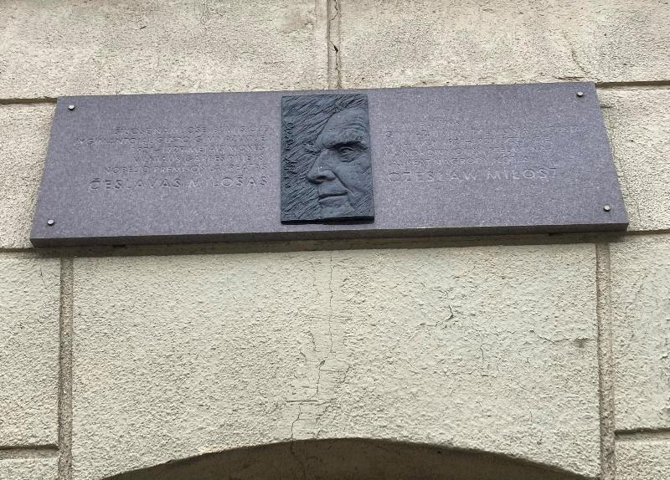

**Punkt 3. Uniwersytet Wileński**

Czesław Miłosz ukończył studia prawnicze na Uniwersytecie Stefana Batorego (teraz Uniwersytet Wileński). Nie tylko przypadła 20. rocznica jego śmierci, ale przypadła 90. rocznica uzyskania przez niego dyplomu magistra prawa. Otrzymał dyplom w Wilnie 2 lipca 1934 roku.

Birutė Jonuškaitė w eseju *Wileńska młodość Miłosza* pisze: *Interesowała go literatura, w 1929 r. wstąpił na polonistykę, ale szybko uświadomił sobie, że nie chce studiować na wydziale ,,kobiecym“ i postanowił wybrać ,,bardziej męski“ kierunek.*

Czesław Miłosz początkowo zapisał się na Wydział Humanistyczny uniwersytetu, lecz po dwóch tygodniach przeniósł się na Wydział Prawa i Nauk Społecznych (1929-1934).

Sam noblista wyznał w książce *Powroty do Litwy*: *Dotychczas nie umiem sobie odpowiedzieć na pytanie, dlaczego zmarnowałem tyle lat na studiowanie prawa. Było tak: wstąpiłem na polonistykę, skąd uciekłem po dwóch tygodniach i z chwilą, kiedy zapisałem się na prawo, głupi upór, wstyd rzucenia czegoś, co się zaczęło, zmusił mnie do przemęczenia się aż do dyplomu. (...)*

Miłosz, przenosząc się z polonistyki na studiowanie prawa, nie porzucił literatury, pozostał aktywny twórczo, rozwijał swoje pasje. Między innymi należał do grupy poetyckiej *Żagary*. Narodziny grupy wiążą się ze środowiskiem akademickim Uniwersytetu Stefana Batorego (obecnie Uniwersytet Wileński), głównie z istniejącymi tam kołami naukowymi i stowarzyszeniami: Klubem Intelektualistów, Legionem Młodych, Klubem Włóczęgów oraz Sekcją Twórczości Oryginalnej Koła Polonistów. Wystąpienie programowe Teodora Bujnickiego, Czesława Miłosza, Jerzego Zagórskiego, Kazimierza Hałaburdy i Stefana Jędrychowskiego odbyło się w lutym 1931 roku podczas wieczorku poetyckiego, zorganizowanego pod nazwą Najmłodsze Wilno Literackie, w sali Związku Literatów.

Poeta często wspominał ten okres jako istotny dla swojego intelektualnego i artystycznego rozwoju, a Uniwersytet Wileński odegrał kluczową rolę w kształtowaniu jego wrażliwości literackiej i światopoglądu.

**Zadanie do rozwiązania**



**Hasło: Zaułek Literacki**

**Tablica pamiątkowa**

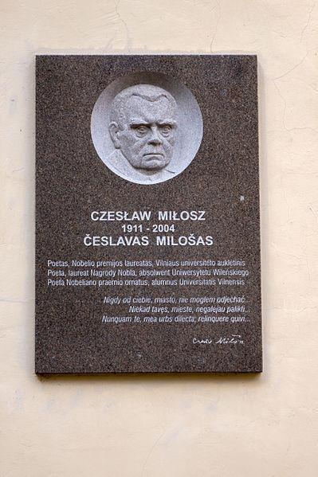

**Punkt 4. Zaułek Literacki**

Przed II wojną światową w tym malowniczym zakątku Starówki Wileńskiej mieszkał Czesław Miłosz. Pracował wtedy w Rozgłośni Wileńskiej, która mieściła się przy ul. A. Mickiewicza (al. Gedimino) 22. Mieszkał wówczas u niejakiej pani Elżbiety w ostatniej bramie zaułka. Poeta wspominał, że w bramie na prawo było wejście na schody, ze schodów wchodziło się do pokoju. Okno znajdowało się w głębi wykuszu ukazującego grubość muru. Jest to dom przy obecnej ul. Literatų 9 róg ul. Rusų 2, przylega do murów Klasztoru Sióstr Bernardynek przy kościele pw. św. Michała Archanioła. W XIX wieku dom nazywano domem Puzyny.

Oto jak Miłosz wspomina tamten okres swego życia: *Pokój przy Zaułku Literackim to zima 1936 roku. Ostatnia brama przy tej uliczce, niedaleko domu, gdzie Mickiewicz mieszkał, kiedy pisał Grażynę. (…) W bramie, na prawo, wejście na schody do mieszkania starszej pani, jej etażerki, bibeloty, obrazy, wachlarze, jakby trwały lata przed 1914. Osobno ze schodów mój pokój – okno w głębokim wykuszu pokazującym grubość muru. Piec na drzewo. Ogromne dębowe łoże. Służąca, stara Litwinka Alżbieta. Ze wszystkich moich przystani, ta była chyba najbardziej kojąca, niby kwatera studenta niemieckiego uniwersytetu gdzieś koło 1800. Zresztą rozleniwiając, ciepło, bezpiecznie, cicho, bo najmniejszych nawet odgłosów ulicy.*  
(Andrzej Franaszek „Miłosz”)

**Zadanie do rozwiązania**



**Hasło: Schody Miłosza**

**Tablica pamiątkowa**

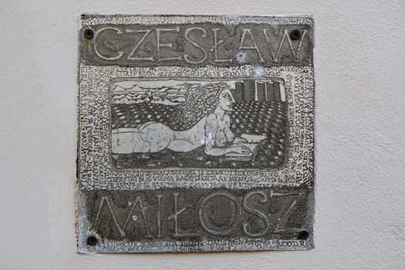

**Punkt 5. Schody Miłosza**

Czesław Miłosz, jeden z najwybitniejszych polskich poetów, laureat Nagrody Nobla w dziedzinie literatury (1980), urodził się w 1911 roku w Szetejniach na Litwie, ale spędził znaczną część młodości w Wilnie. To miasto, z jego kulturą, historią oraz krajobrazem, wywarło na Miłosza ogromny wpływ i często przewijało się w jego twórczości. W Wilnie, pośród wielu miejsc związanych z poetą, szczególne znaczenie mają tzw. schody Czesława Miłosza.

Schody Miłosza znajdują się w Wilnie przy ulicy Bokšto, czyli w historycznym centrum miasta. To miejsce stało się słynne dzięki temu, że Miłosz wielokrotnie wspominał je w swoich tekstach. Sam poeta w młodości często tamtędy przechodził, a schody stały się dla niego symbolem miejsc i wspomnień z dzieciństwa oraz młodzieńczych lat, które na zawsze pozostały w jego pamięci. W swoich wspomnieniach i wierszach Miłosz pisał o Wilnie jako o mieście pełnym tajemnic i piękna, a schody były dla niego częścią tego wyjątkowego krajobrazu.

Dla Miłosza schody nie były tylko miejscem fizycznym. W poezji schody często symbolizują drogę, przemianę, wspinanie się w górę, ale także czasami trudności życiowe, które trzeba przezwyciężyć. W kontekście Wilna schody, które prowadzą z dolnych partii miasta na wyższe, mogą symbolizować duchową i intelektualną podróż poety, a także jego emocjonalne przywiązanie do tego miasta. To właśnie w Wilnie Miłosz studiował na Uniwersytecie Stefana Batorego, rozwijał swoje zainteresowania literackie i filozoficzne oraz kształtował swoje spojrzenie na świat.

Schodom prowadzącym z ulicy Bakszta na Safianiki imię Czesława Miłosza zostało nadane w 2011 r. z okazji 100. rocznicy jego urodzin. Były one jednak zaniedbane. Litewscy intelektualiści, między innymi wspomniany doc. dr Mindaugas Kvietkauskas, literaturoznawca prof. Viktorija Daujotytė, eseista i scenarzysta Pranas Morkus, teatrolog prof. Irena Veisaitė, poeta, przyjaciel Czesława Miłosza prof. Tomas Venclova, dziennikarze Ramunė Sakalauskaitė i Ramūnas Terleckas, zaproponowali, by upamiętnić noblistę w nietradycyjny sposób: na schodach umieścić strofy z wierszy Czesława Miłosza w języku polskim i w przekładzie na litewski. Autorem i wykonawcą tego projektu był rzeźbiarz Jonas Gencevičius, architektem projektu był Tauras Budzys.

Wileńskie schody Czesława Miłosza liczą około 60 stopni.

Obecnie schody Miłosza są atrakcją turystyczną i częścią trasy śladami literatów w Wilnie. Odwiedzający mogą lepiej zrozumieć poezję Miłosza oraz jego więź z miastem.

**Zadanie do wykonania**



**Hasło: Cela Konrada**

**Tablica pamiątkowa**

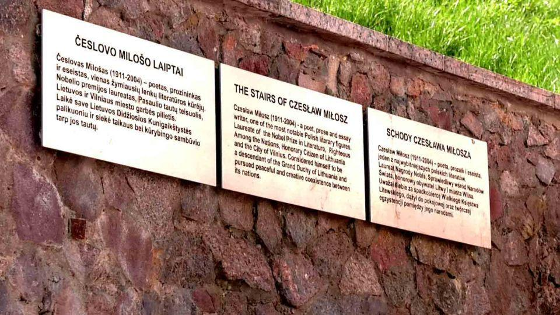

**Punkt 6. Cela Konrada**

Każdy, kto kocha literaturę, na pewno słyszał o Środach Literackich.

Środy Literackie to spotkania, na których można wspólnie porozmawiać o kulturze i literaturze, podzielić się swoimi poglądami, zaprezentować swoją twórczość czy wspólnie wyrecytować wiersze.

Wszystko zaczęło się przed II wojną światową, 23 lutego 1927 roku. Z inicjatywy Witolda Hulewicza i Związku Zawodowego Literatów Polskich w Wilnie zaczęły odbywać się spotkania z cyklu Śród Literackich. Ich założeniem było zapraszanie wybitnych osób i prelegentów. Zrzeszały one tak zwaną elitę kulturalną z Polski i z zagranicy. Jej członkowie reprezentowali rozmaite środowiska, byli wśród nich zarówno poeci, jak i muzycy, aktorzy czy podróżnicy. Jako goście uczestniczyli w nich między innymi Konstanty Ildefons Gałczyński, Jan Parandowski, Teodor Bujnicki, tu debiutowały *Żagary*. Częstym gościem bywał Czesław Miłosz i właśnie on był inicjatorem odrodzenia tradycji Śród Literackich w czasach współczesnych.

Pierwsze spotkania odbywały się w bibliotece Wydziału Sztuk Pięknych Uniwersytetu Stefana Batorego. I inicjatywy Witolda Hulewicza, ówczesnego prezesa Wileńskiego Oddziału Związku Literatów Polskich przeniesiono je do słynnej Celi Konrada, gdzie więziony był Adam Mickiewicz i filomaci oraz toczyła się akcja III części Dziadów. Do 1939 roku udało się zorganizować ponad 370 spotkań.

Tradycja *Śród Literackich* wróciła dopiero w 1992 roku. W pierwszej Środzie Literackiej brał udział poeta Czesław Miłosz, który z rąk ówczesnego przewodniczącego litewskiego parlamentu Vytautasa Landsbergisa odebrał honorowe obywatelstwo. A Środy Literackie obecnie kontynuowane są w Muzeum Adama Mickiewicza w Wilnie. Można na nich wysłuchać wierszy, podzielić się swoją twórczością i wspólnie podyskutować o literaturze.

**Zadanie do wykonania**



**Hasło: Klub Włóczęgów**

**Tablica pamiątkowa**

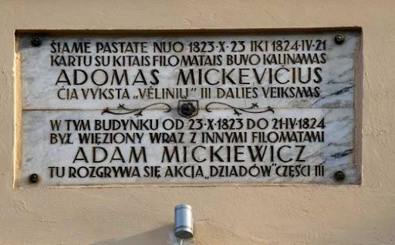

**Punkt 7. Klub Włóczęgów Wileńskich**

Akademicki Klub Włóczęgów Wileńskich był męskim stowarzyszeniem akademickim powołanym w 1923 roku na Uniwersytecie Stefana Batorego. Według założycieli miało ono być przeciwwagą dla zbyt „sztywnych” korporacji akademickich działających w okresie międzywojennym na polskich uniwersytetach. Członkowie klubu, w tym Miłosz, dążyli do odkrywania i promowania litewskiej tożsamości oraz kultury. Klub ten był miejscem spotkań dla artystów i intelektualistów, którzy dzielili się swoimi pomysłami i twórczością. Obszarem, w którym działalność Włóczęgów była szczególnie aktywna, było propagowanie turystyki. Włóczędzy organizowali dla wszystkich chętnych cotygodniowe wycieczki w okolice Wilna, a członkowie klubu odbywali także bardziej wyczynowe wyprawy, jak licząca 3 tys. km wyprawa kajakowa z Nowego Targu do Stambułu czy pokonana kajakami trasa z Wilna do Poznania (1700 km). W samym Wilnie Włóczędzy spenetrowali i uporządkowali podziemia kościoła Ducha Świętego. Miłosz, będąc wówczas młodym pisarzem, aktywnie uczestniczył w działalności klubu. To doświadczenie wpłynęło na jego rozwój artystyczny i literacki.

## 

## **Załącznik C2**

KARTA DLA UCZNIA

Punkt 1. Miejsce spotkania. Pomnik S. Moniuszki na skwerze przy kościele św. Katarzyny.

1. Zeskanujcie kod QR i wykonajcie zadanie, aby odczytać hasło. Utworzone hasło wskaże miejsce, do którego musicie się udać.



Punkt 2.

1. Zeskanujcie kod QR i zapoznajcie się z informacją.



2. Zeskanujcie kod QR i wykonajcie zadanie, aby odczytać hasło. Utworzone hasło wskaże kolejny punkt, do którego musicie się udać.



1. Znajdźcie tablicę pamiątkową i wykonajcie przy niej zdjęcie.

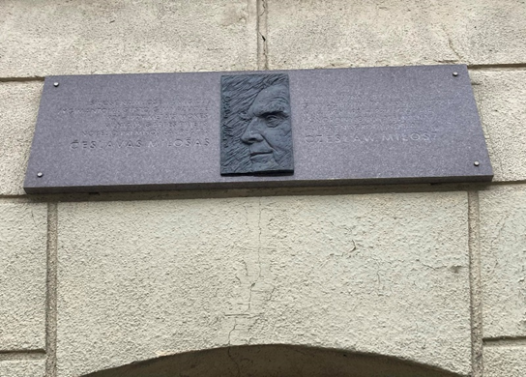

Punkt 3.

1. Zeskanujcie kod QR i zapoznajcie się z informacją.



2. Zeskanujcie kod QR i wykonajcie zadanie, aby odczytać hasło. Utworzone hasło wskaże kolejny punkt, do którego musicie się udać.



3. Znajdźcie tablicę pamiątkową i wykonajcie przy niej zdjęcie.

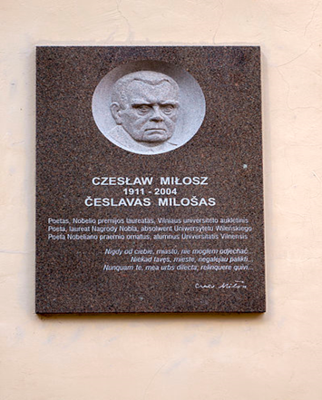

Punkt 4.

1. Zeskanujcie kod QR i zapoznajcie się z informacją.



2. Zeskanujcie kod QR i wykonajcie zadanie, aby odczytać hasło. Utworzone hasło wskaże kolejny punkt, do którego musicie się udać.



3. Znajdźcie tablicę pamiątkową i wykonajcie przy niej zdjęcie.



Punkt 5.

1. Zeskanujcie kod QR i zapoznajcie się z informacją.



2. Zeskanujcie kod QR i wykonajcie zadanie, aby odczytać hasło. Utworzone hasło wskaże kolejny punkt, do którego musicie się udać.



3. Znajdźcie tablicę pamiątkową i wykonajcie przy niej zdjęcie.

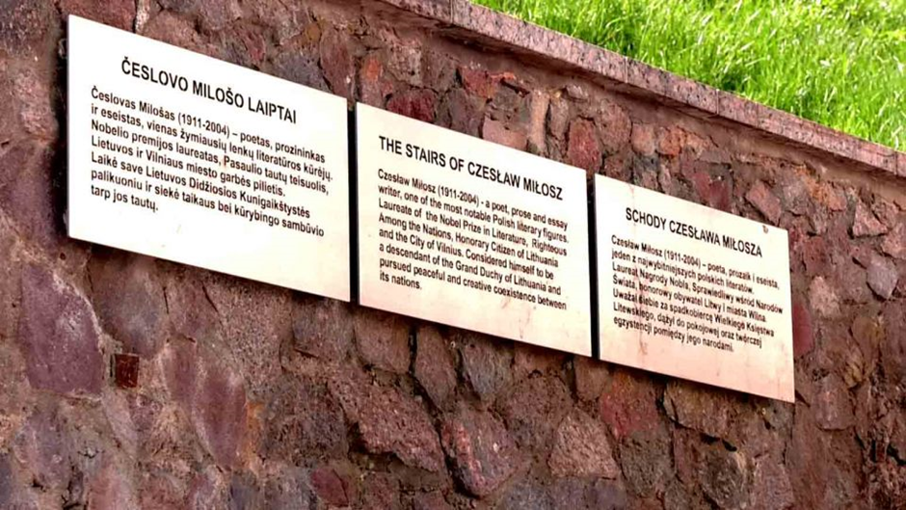

Punkt 6.

1. Zeskanujcie kod QR i zapoznajcie się z informacją.



2. Zeskanujcie kod QR i wykonajcie zadanie, aby odczytać hasło. Utworzone hasło wskaże kolejny punkt, do którego musicie się udać.



3. Znajdźcie tablicę pamiątkową i wykonajcie przy niej zdjęcie.

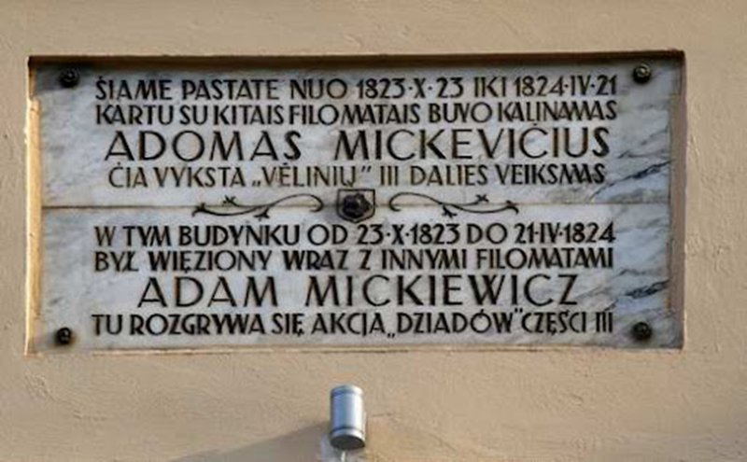

Punkt 7.

1. Zeskanujcie kod QR i zapoznajcie się z informacją.



Gratulujemy, dotarłeś do celu!